

Hoja01_Herramientas_01

**Nuria Gutiérrez Liaño**

**2021**

Índice

Índice 2

Ejercicio 1 3

Crear máquina virtual en la que se instale XAMPP o WampServer 3

Comprobar que el servidor funciona 4

Comprobar mysql 4

Comprobar que PHP está bien instalado 5

Ejercicio 2 5

Instalar Netbeans para PHP 5

Instalar SublimeText 3 6

Ejercicio 3 7

Información sobre herramienta para Administración de base de datos MYSQL 7

Instalación de la herramienta 7

Conclusión 10

Bibliografía 10

# Ejercicio 1

### Crear máquina virtual en la que se instale XAMPP o WampServer

#### Actualizar repositorios

* Apt-get update

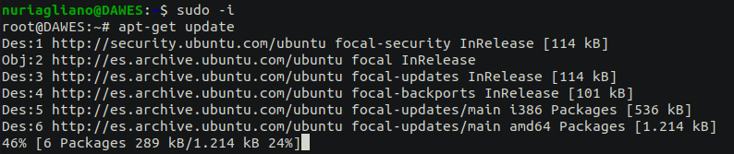

#### Instalar Apache

* Sudo apt install apache2

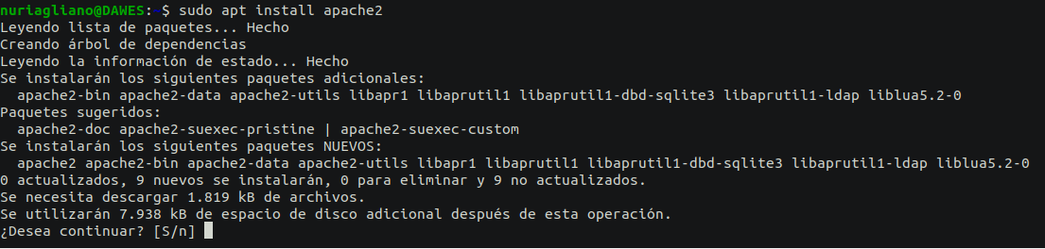

#### Instalar MYSQL

* Sudo apt install mysql-server

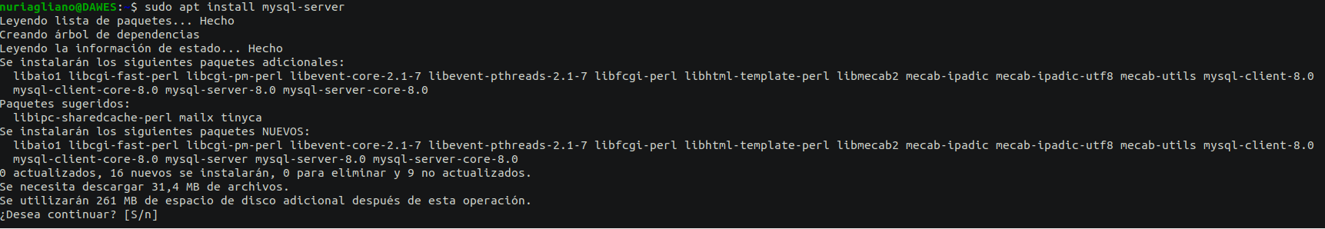

#### Instalar PHP

* Sudo apt install php7.4

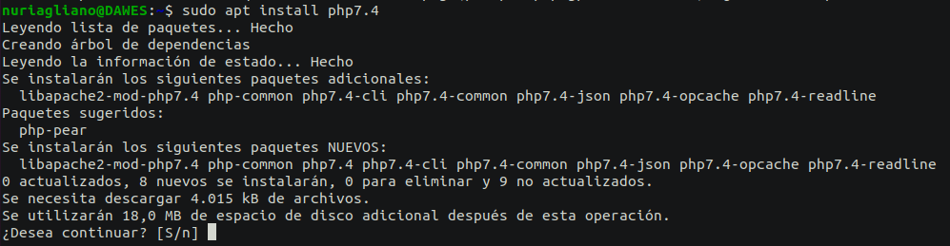

#### Instalar el modulo de Apache para autenticación Mysql

* Sudo apt install libapache2-mod-php7.4

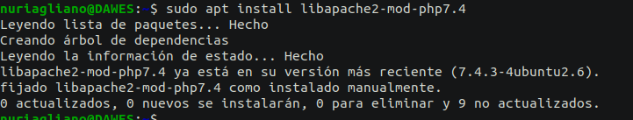

#### Instalar modulo Mysql para PHP

* Sudo apt install php7.4-mysql

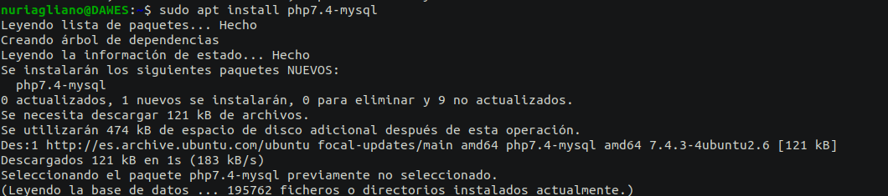

### Comprobar que el servidor funciona

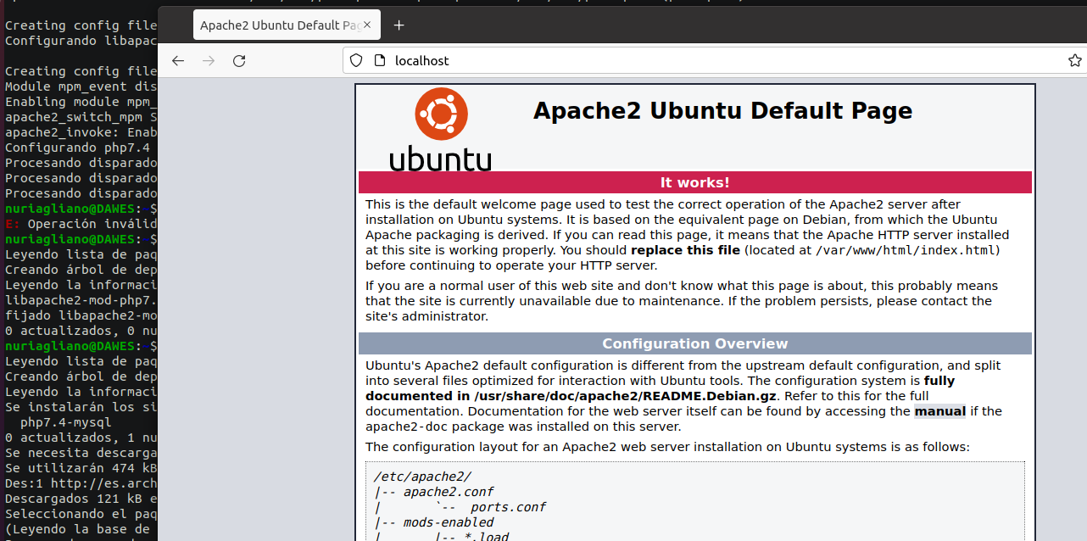

### Comprobar mysql

* Sudo mysql

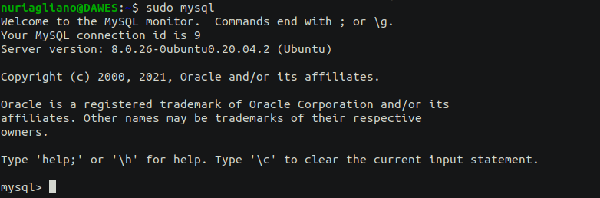

### Comprobar que PHP está bien instalado

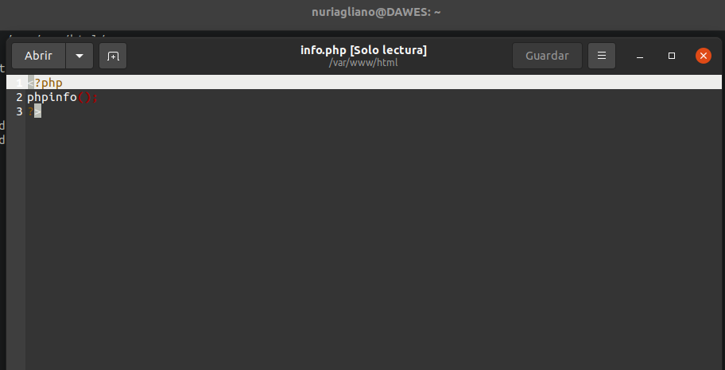

#### Acceder al navegador

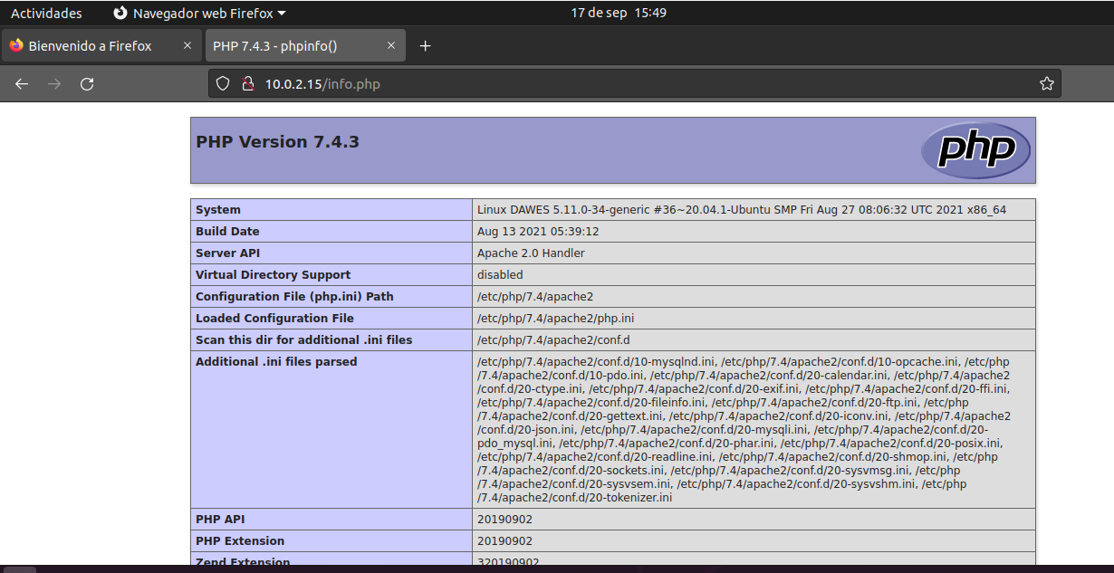

# Ejercicio 2

**En esta parte he decidido crear dos scripts muy sencillos para unificar los comandos y hacer solo una captura de pantalla.**

### Instalar Netbeans para PHP

* sudo apt install openjdk-8-jdk
* sudo apt install netbeans

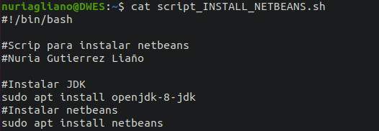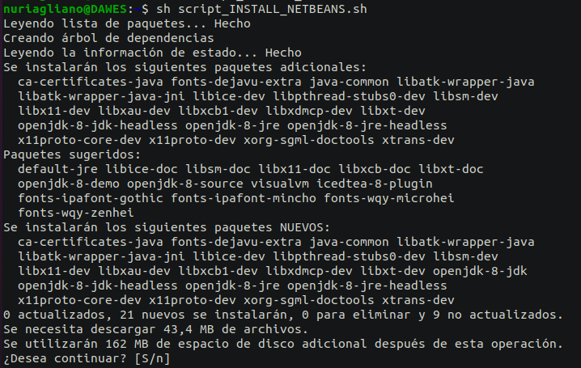

#### Comprobación de instalación:

* apt list –installed | grep netbeans
* apt list –installed | grep openjdk

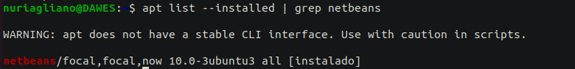

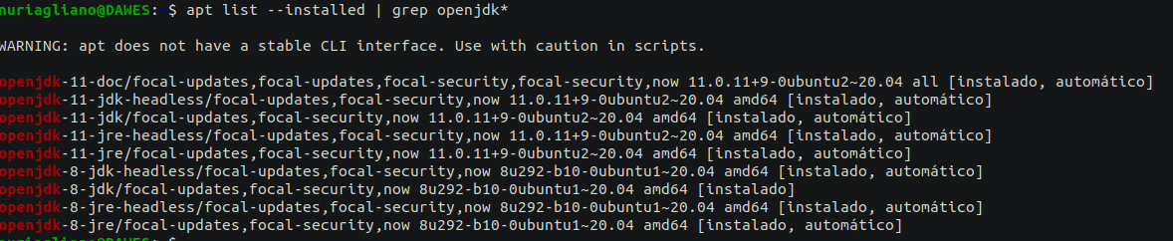

### Instalar SublimeText 3

* wget -qO - https://download.sublimetext.com/sublimehq-pub.gpg | sudo apt-key add
* sudo apt-get install apt-transport-https
* echo "deb https://download.sublimetext.com/ apt/stable/" | sudo tee etc/apt/sources.list.d/sublime-text.list
* sudo apt-get update sudo apt-get install sublime-text

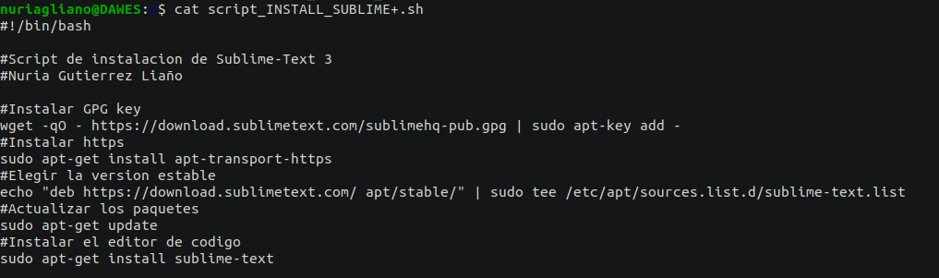

#### Comprobación de instalación:

* apt list –installed | grep sublime

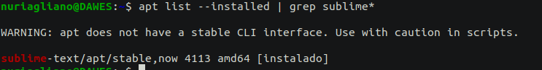

# Ejercicio 3

### Información sobre herramienta para Administración de base de datos MYSQL

MySQL es un sistema de gestión de bases de datos relacionales de código abierto respaldado por Oracle y basado en el lenguaje de consulta estructurado (SQL). MySQL funciona prácticamente en todas las plataformas, incluyendo Linux, UNIX y Windows.

### Instalación de la herramienta

**En este punto también he creado un script sencillo con el mismo fin de unificar los comandos y hacer una sola captura**

* sudo apt update
* sudo apt install phpmyadmin php-mbstring php-zip php-gd php-json php-curl
* sudo systemctl restart apache2

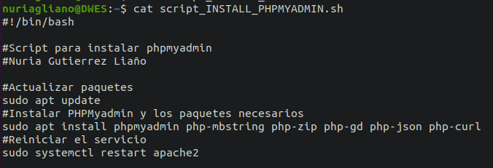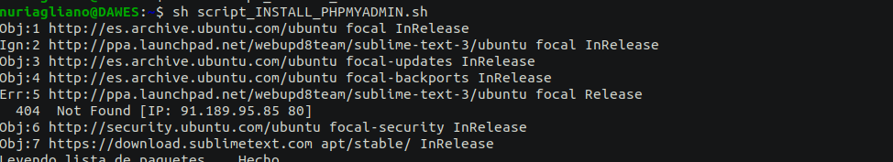

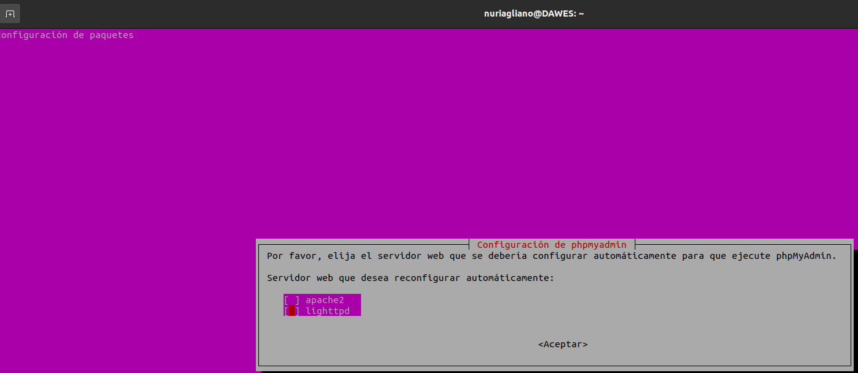

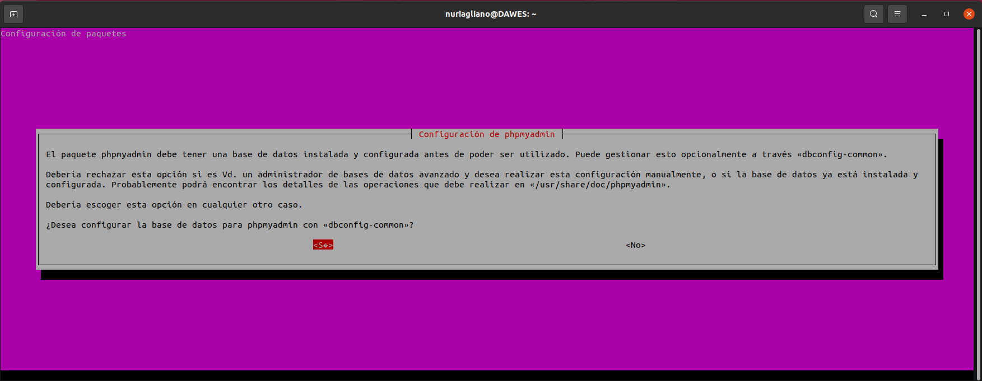

#### Comprobar la ip de la MV

* ip a

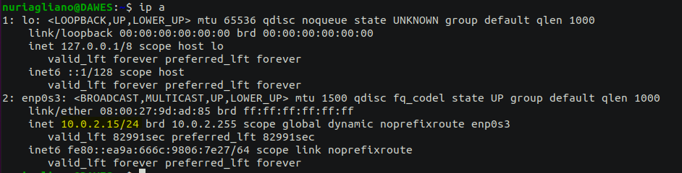

#### Comprobar la instalación

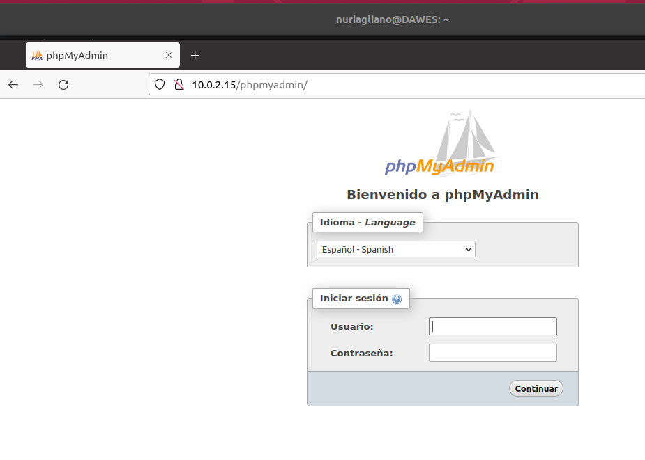

# Conclusión

Con este trabajo he instalado una máquina virtual desde 0, configurando los parámetros “de hardware” de la máquina, configurando el sistema operativo…

Por otra parte, he instalado y configurado un servidor web Apache con los interpretes de lenguaje Perl y PHP para poder ejecutar el código que escriba.

También he intentado simplificar la ejecución manual de comandos mediante varios scripts sencillos para instalar diferentes herramientas como Netbeans, PhpMyadmin, Guest-Additions, Sublime-Text3

# Bibliografía

<https://www.digitalocean.com/community/tutorials/how-to-install-and-secure-phpmyadmin-on-ubuntu-20-04-es>

<https://ubunlog.com/instalar-sublime-text-3-ubuntu/>

<https://www.gpsos.es/2019/05/instalacion-de-netbeans-11-y-jdk-8-en-ubuntu-18-04/>

<https://noviello.it/es/como-instalar-virtualbox-guest-additions-en-ubuntu-20-04-lts/>